E7. Adaptați cerințele exercițiilor 2 și 4 (folosind ca bază cerințele exercițiilor 1, respectiv 3) pentru diagrama proiectului prezentată la materia Baze de Date din anul I. Rezolvați aceste două exerciții în PL/SQL, folosind baza de date proprie.

Enunt creat de mine:

Definiți un subprogram prin care sa obțineți pretul unui activ al carui nume este specificat.Tratați toate excepțiile ce pot fi generate.

Adaptarea exercitiului 4:

-- Procedura

CREATE OR REPLACE PROCEDURE GET_PRET_ACTIV_PROC (

V_NUME IN ACTIV.NUME%TYPE,

V_PRET OUT ACTIV.PRET%TYPE

) IS

BEGIN

SELECT

PRET INTO V_PRET

FROM

ACTIV

WHERE

NUME = V_NUME;

DBMS_OUTPUT.PUT_LINE('Price of '

|| V_NUME

|| ' is '

|| V_PRET);

EXCEPTION

WHEN NO_DATA_FOUND THEN

RAISE_APPLICATION_ERROR(-20000, 'Nu exista active cu numele dat');

WHEN TOO_MANY_ROWS THEN

RAISE_APPLICATION_ERROR(-20001, 'Exista mai multe active cu numele dat');

WHEN OTHERS THEN

RAISE_APPLICATION_ERROR(-20002, 'Alta eroare!');

END GET_PRET_ACTIV_PROC;

/

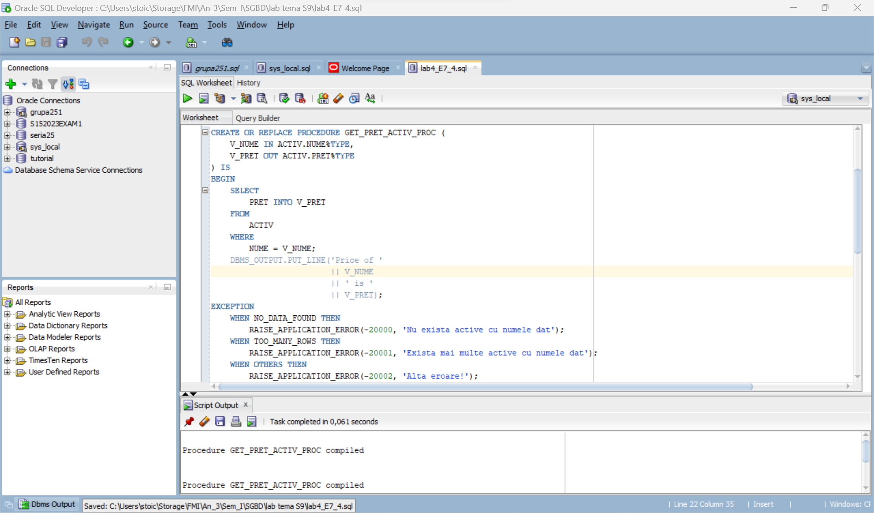

-- apelare obisnuita

DECLARE

PRET_ACTIV NUMBER;

BEGIN

GET_PRET_ACTIV_PROC('EGLD', PRET_ACTIV);

DBMS_OUTPUT.PUT_LINE('Pretul activului EGLD: '

|| PRET_ACTIV);

END;

/

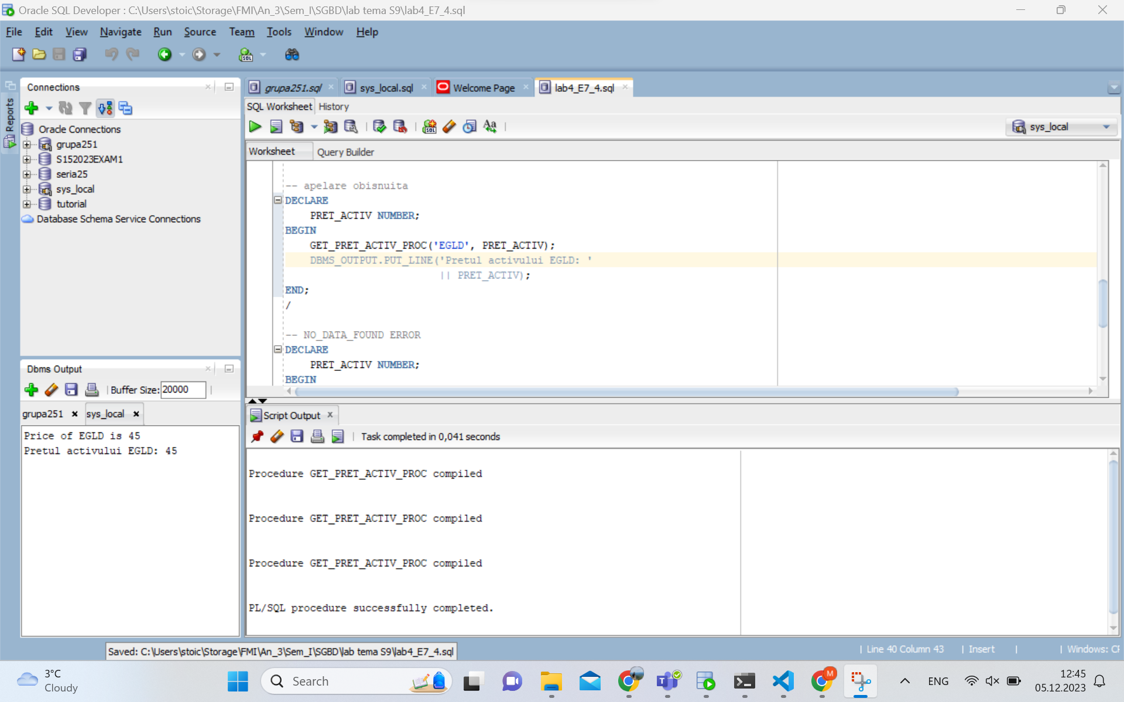

-- NO_DATA_FOUND ERROR

DECLARE

PRET_ACTIV NUMBER;

BEGIN

GET_PRET_ACTIV_PROC('SOLANA', PRET_ACTIV);

DBMS_OUTPUT.PUT_LINE('Pretul activului SOLANA: '

|| PRET_ACTIV);

END;

/

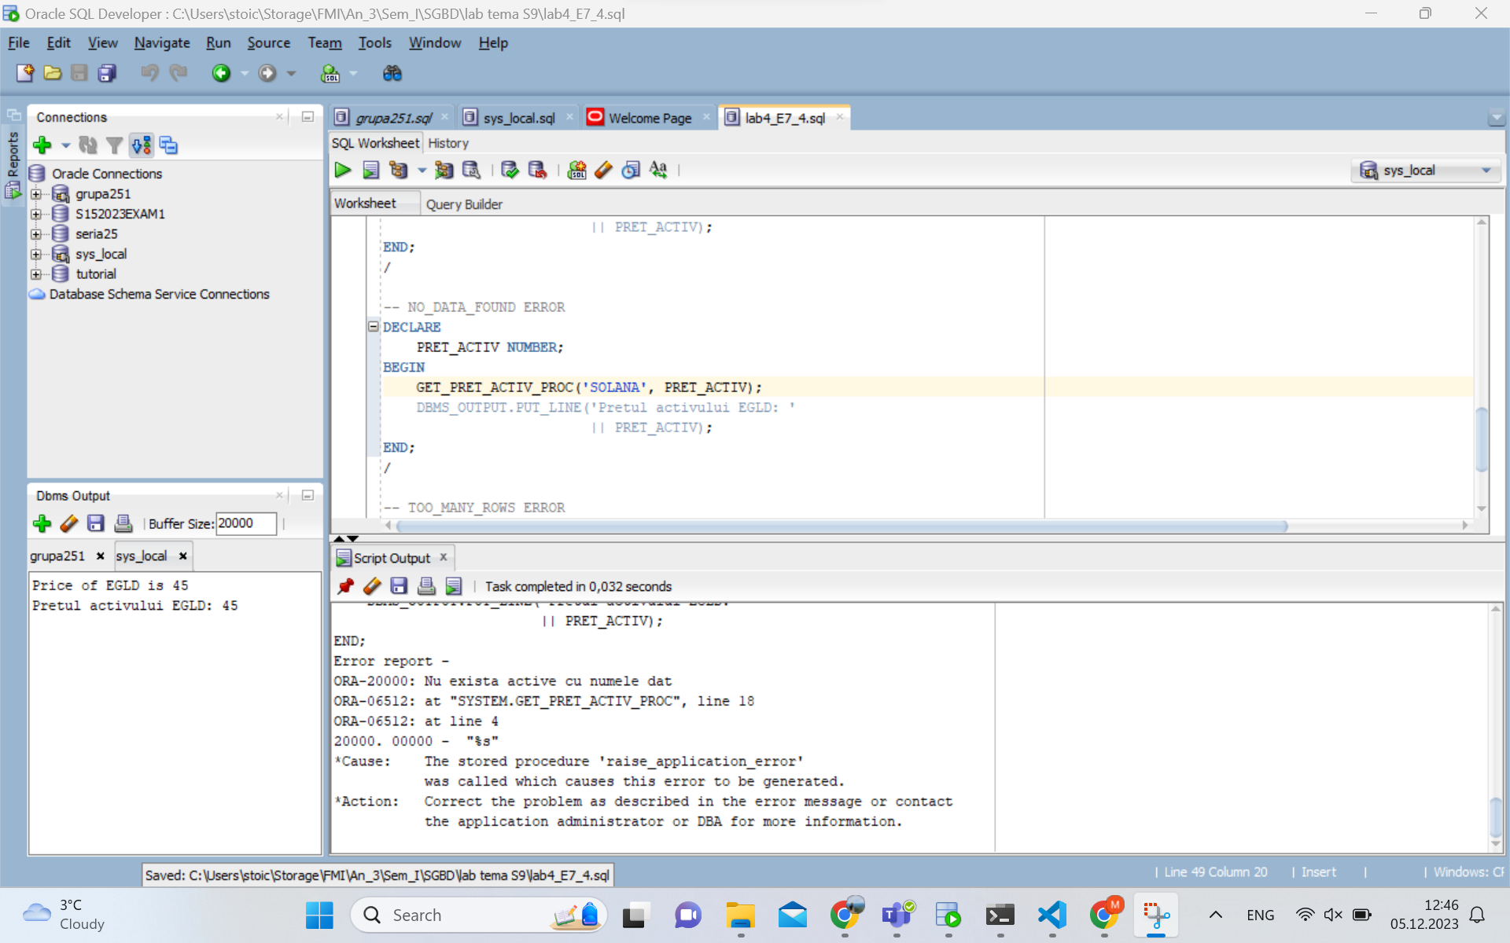

-- TOO_MANY_ROWS ERROR

DECLARE

PRET_ACTIV NUMBER;

BEGIN

GET_PRET_ACTIV_PROC('ETH', PRET_ACTIV);

DBMS_OUTPUT.PUT_LINE('Pretul activului ETH: '

|| PRET_ACTIV);

END;

